METODOLOGIAS AGILES

Se recomienda aplicar cuando:

• Es un proyecto con mucha incertidumbre

• los requieminetos no están bien definidos desde el rpincipio

• Los requisitos pueden ser cambians o no etan totalmente defiindos

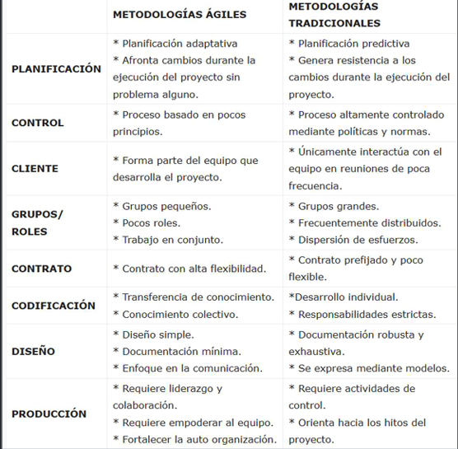

SCRUM

• marco de trabajo ágil

• Basada en empisirmo y pensamiento lean

• soluciones adptativas a problemas complejos

• enfoque iterativo e incremental

• aumenta previsibilidad y controlar el riesgo

ROLES SCRUM:

• Product Owner -> dueño del producto

* Reponsable de maximizar el valor del productos entregado por el equipo
* Entregar el producto correcto solicitado por el mercado y stakeholders(interesador)
* Priorizacion del procut backlog

• Scrum master

* Potencia al equipo y acompaña en la mejora continua
* Facilita eventos scrum y eespacios de conversación
* Ayuda al equipo a mentenerse enfocado en los objetivos del proyecto y eliminar impedimientos.

• Development Team -> equipo de desarrollo

* Equipo encargado de crear el incrmenete que es necesario para la Sprint Review
* Son autorozanizaos.

•Stakeholders (no es un rol oficial de scrum) : las partes interesadad en el desarrollo del producto/servicios y no forman parte del Equipo Scrum.

CEREMONIAS:

* Son las reunicosn típicas de scrum.
* Divide l tiempo en spinrs( iteraciones) y objetivos claros
* Birncan un marcos en que los equipos puedan trabajar de manera mas estructurada.

SPINT PLANNING:

* Primer evento al comenzar cada sprint.
* Crear yb sptinr goal (bjetivos del srpint)
* DURAICON DE 2 HORAS PAORX

DAILY SCRUM:

* SE BUSXA LA TRANSPARACIENCIA Y LA INSPECCION DE LSO REALIZADO PARA TENER UNA OPORTUNIDAD E ADAPTACION PARA EL DIA SIGUEINTE.
* Inspección el progreso hacia el opbjetiovo del spring goal.
* Es un evento itenro de los desarrolladores
* Las tras pregutas a responder son:
  + Que hice ayer?
  + Que voy a hace hoy?
  + Tuve algún impedimento

SPRITN REVIEW:

* Se relaiza al final del srpint, se reida el incrmeento del procuto realizado.